테스트 시나리오
팀명 : 소비청(D106)
팀장 : 오우택
팀원 : 이채목, 손주영, 진현제, 김진우
- 접속 (splash 화면)
- WoW 어플리케이션 접속

- WoW의 로고

- 로그인 페이지
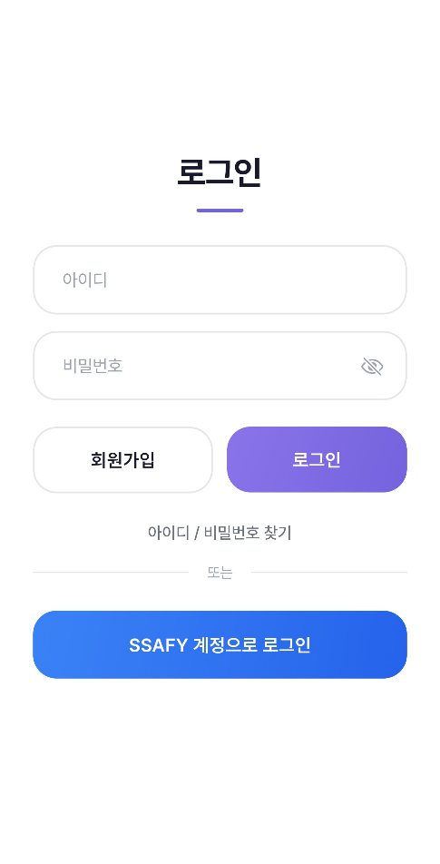
- 어플리케이션 첫 화면
- 회원가입, 로그인, 아이디/비밀번호 찾기, SSAFY 계정으로 로그인 가능
- 회원가입 완료 후 아이디 비밀번호 입력 시 로그인 가능
- SSAFY 로 회원가입 한 회원 일 경우, SSAFY 계정으로 로그인 버튼으로 로그인.

- 회원가입
- 로그인 화면에서 회원가입(1. 버튼1) 버튼을 클릭.
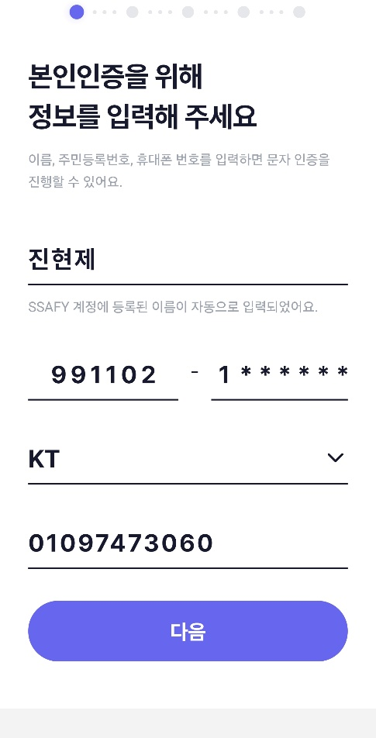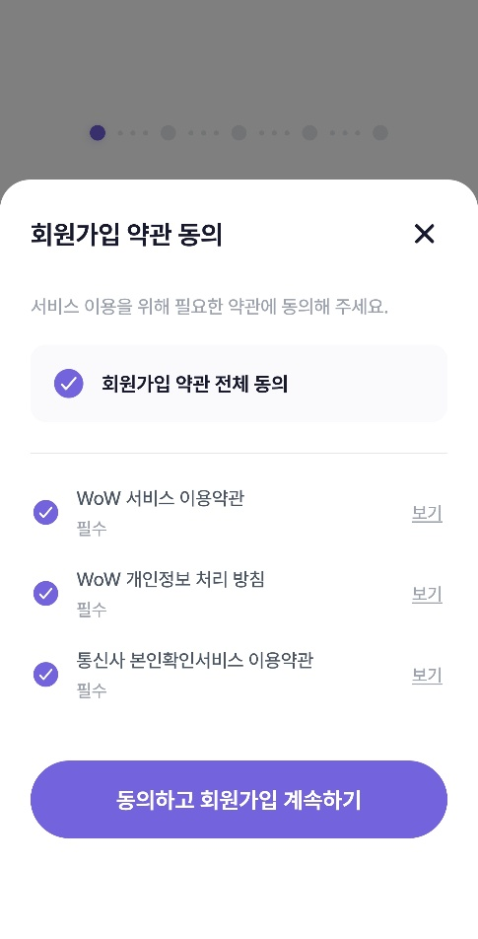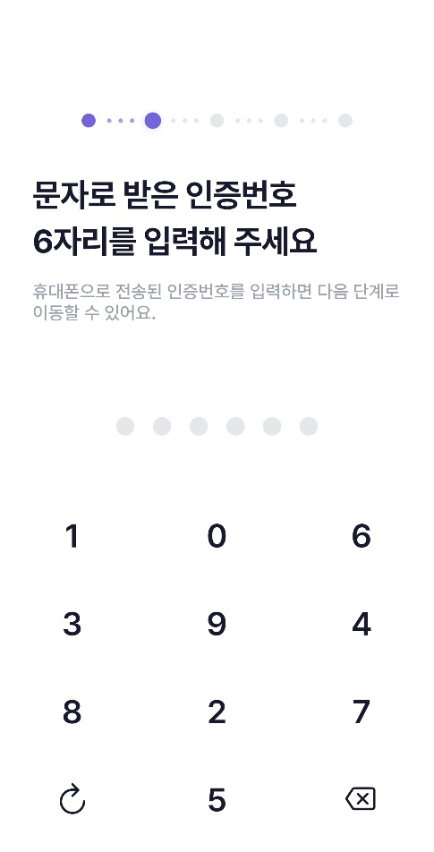

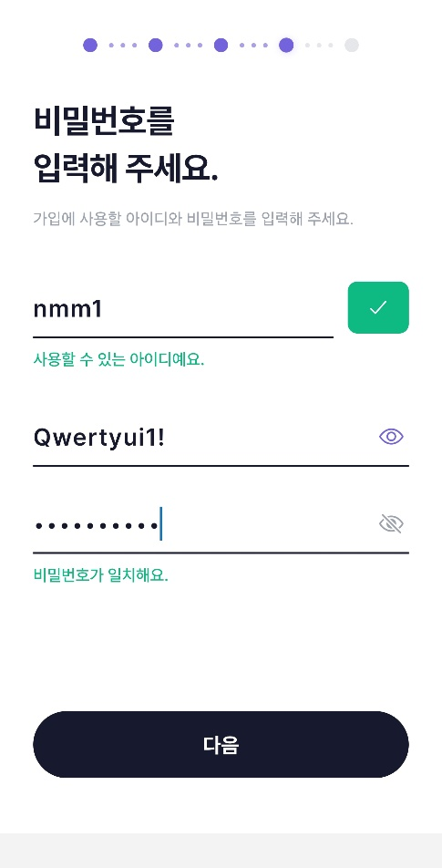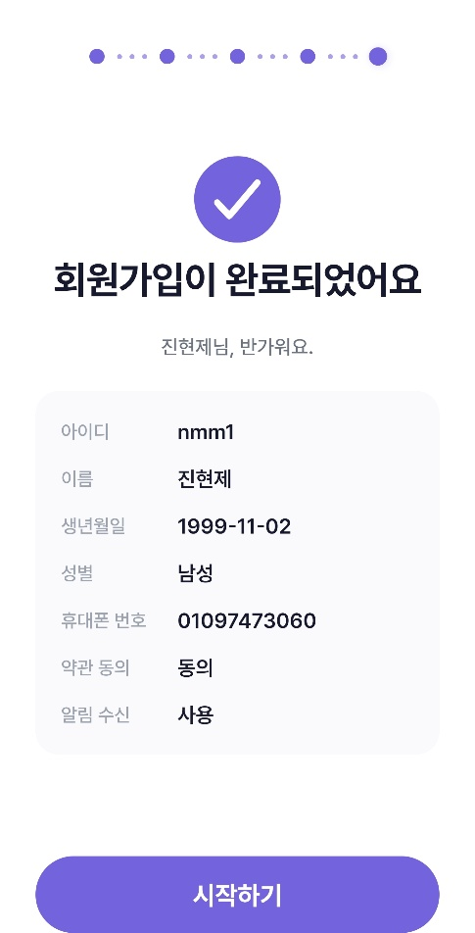

- 아이디 / 비밀번호 찾기
3.1 아이디 찾기
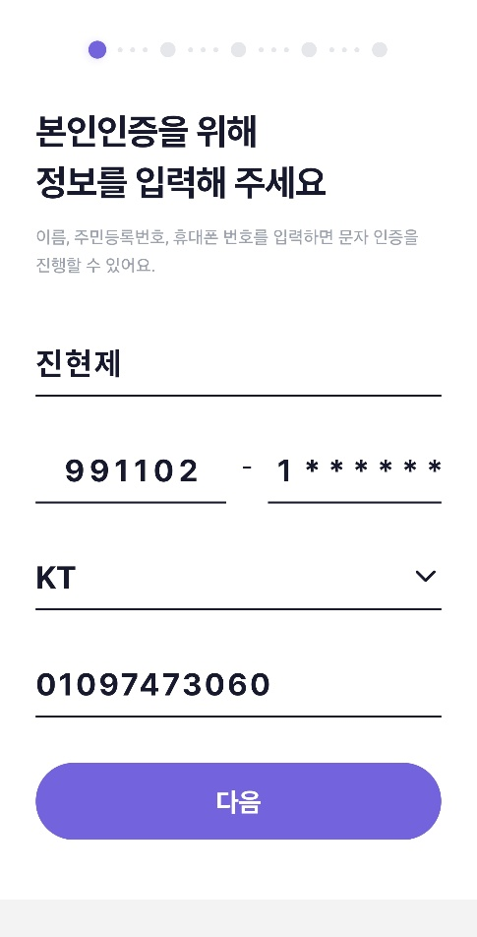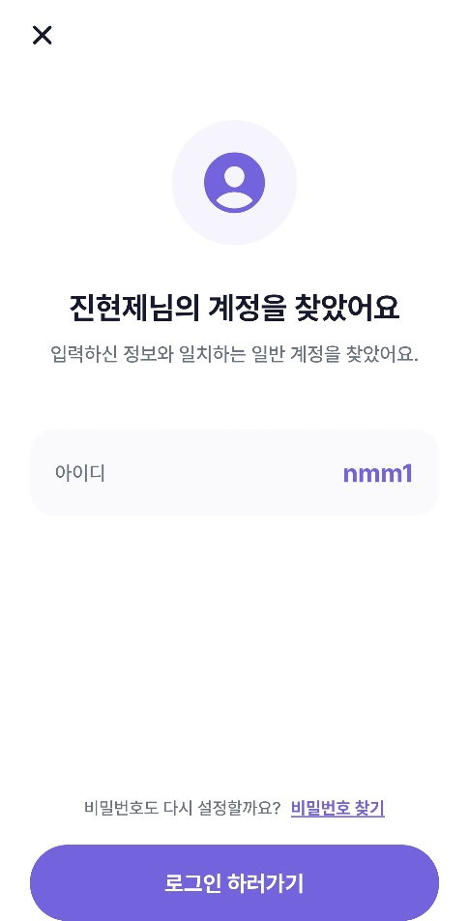
3.2 비밀번호 찾기
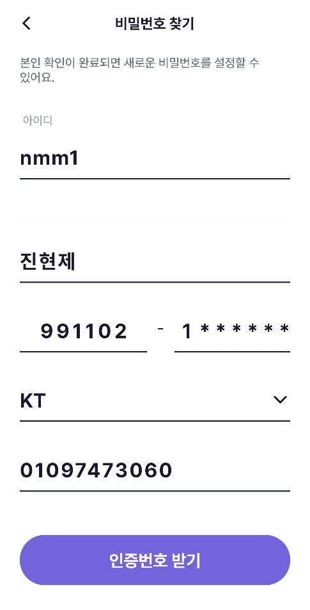
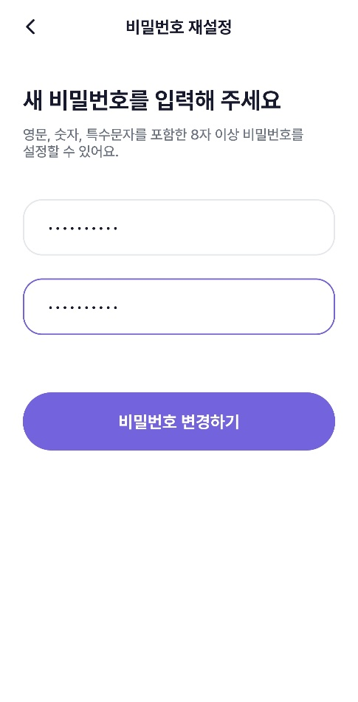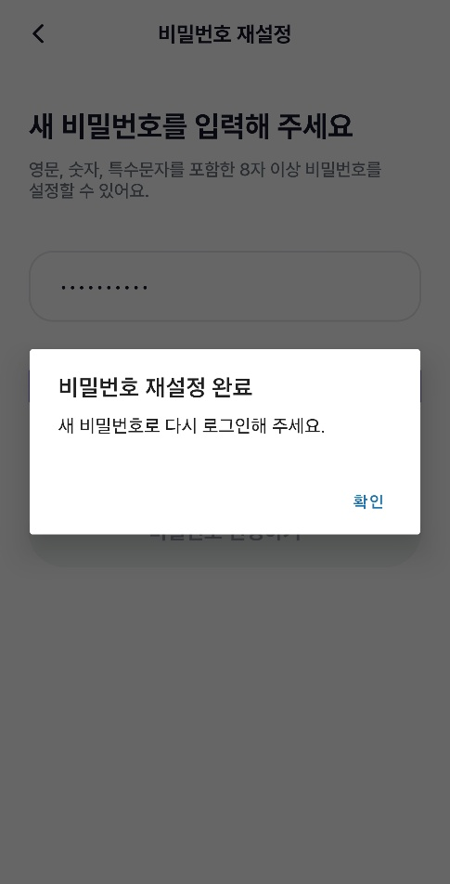
- 아이디와 비밀번호 찾기를 본인확인 및 sms인증을 통해 할 수 있음.

- 홈 화면
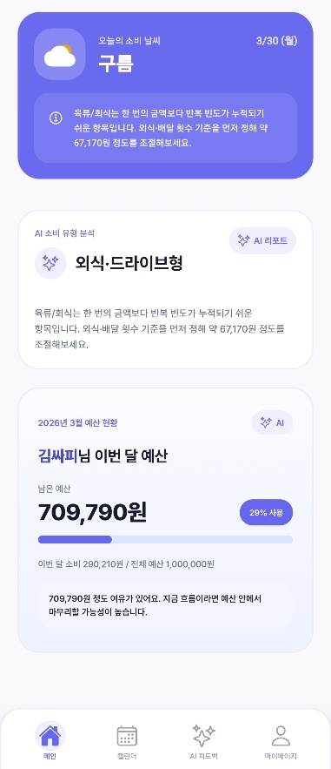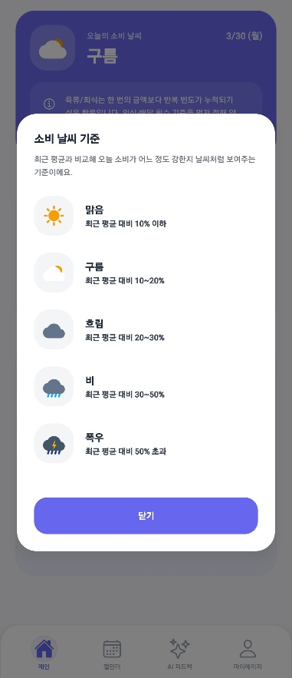
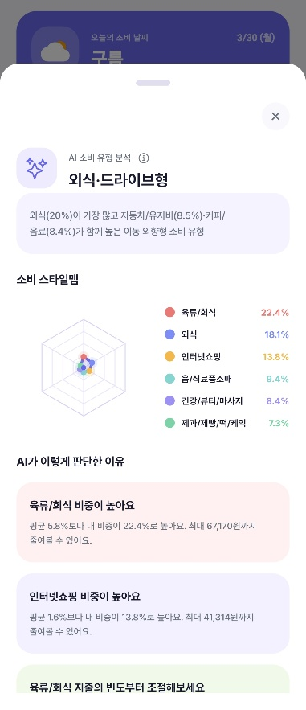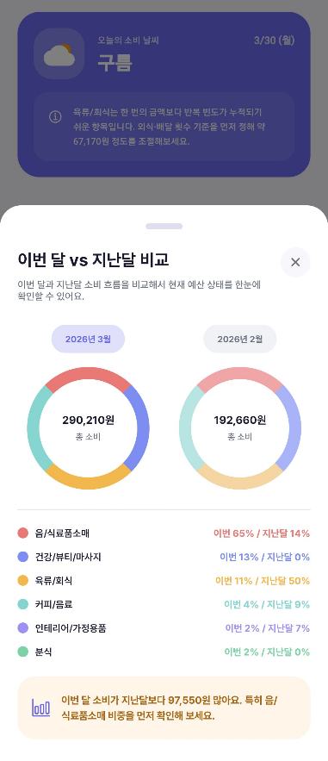
- 캘린더 화면
5.1 캘린더 메인화면
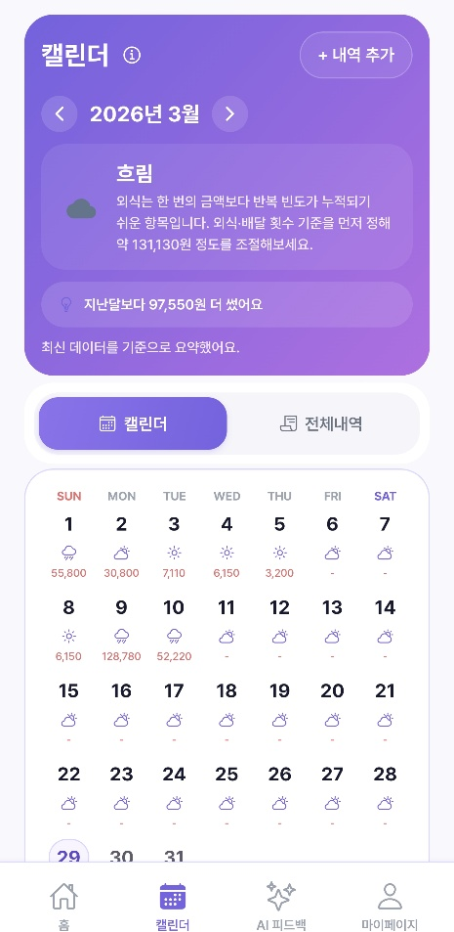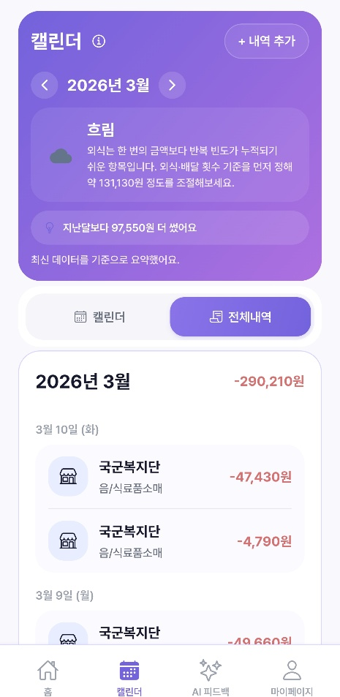
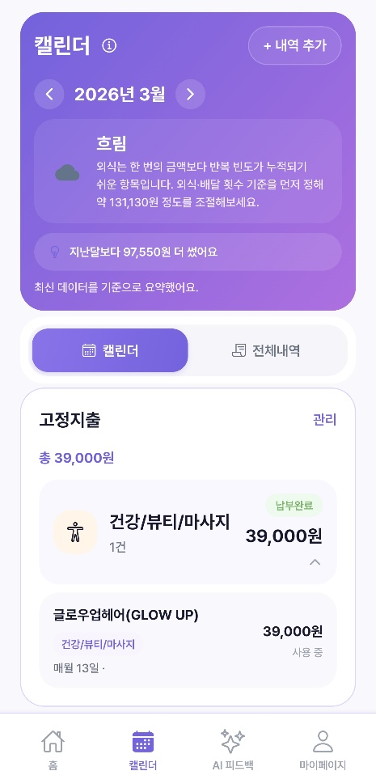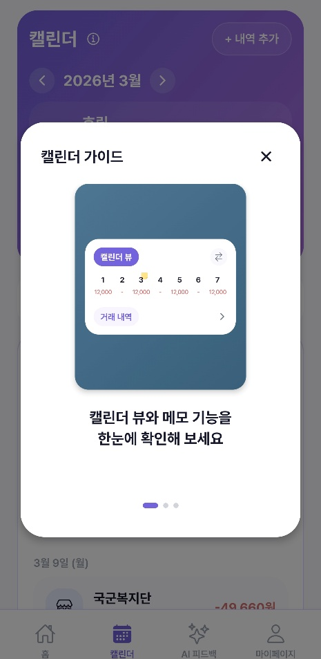
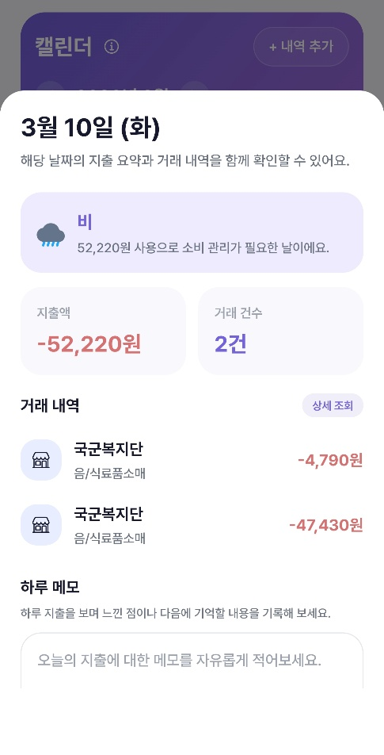
5.2 거래내역 추가
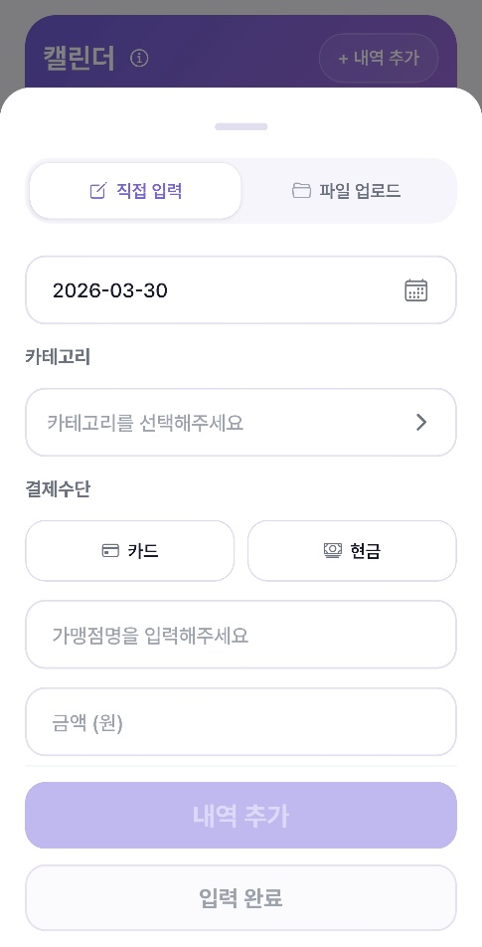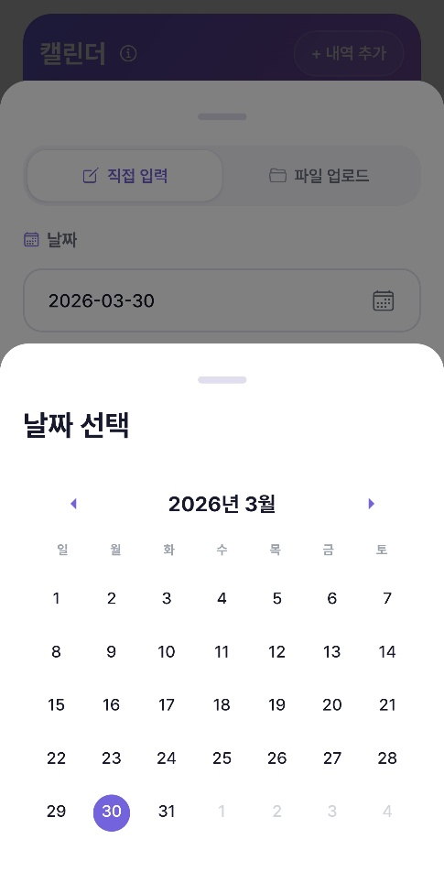
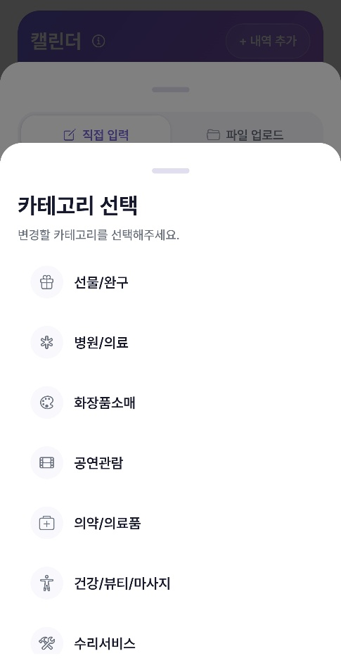
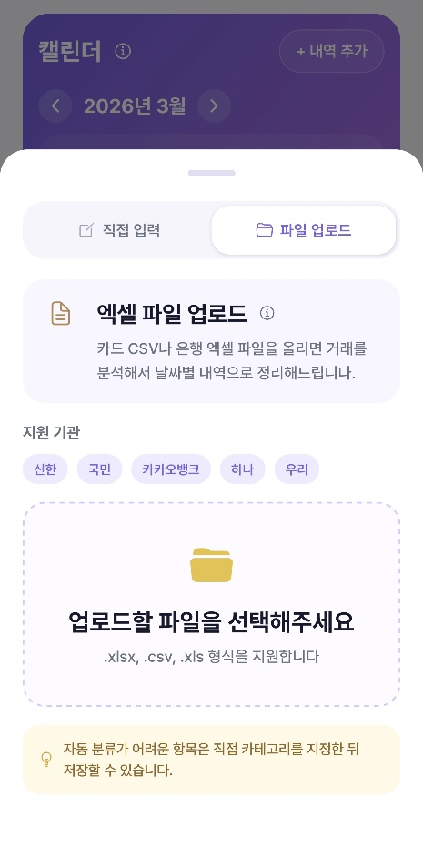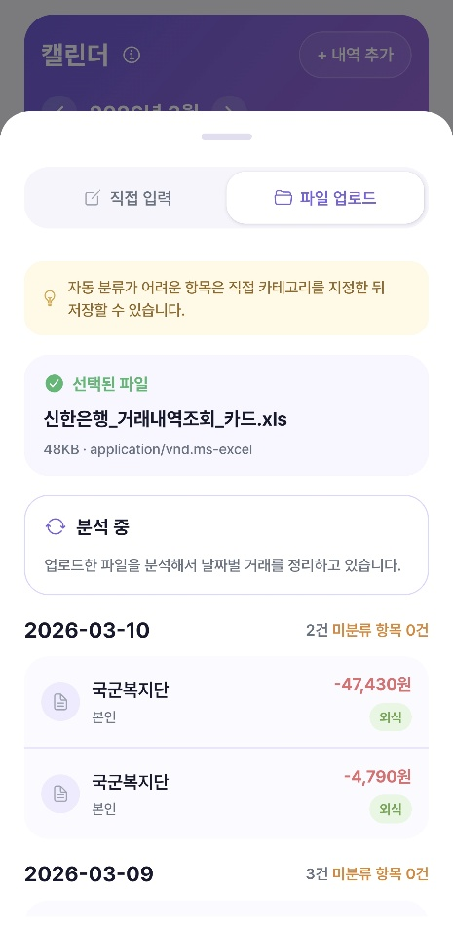
- 거래내역 추가는 직접입력 또는 카드사와 은행에서 다운받은 사용자의 거래내역 엑셀파일로 자동추가 할 수 있다.
5.3 고정지출 관리
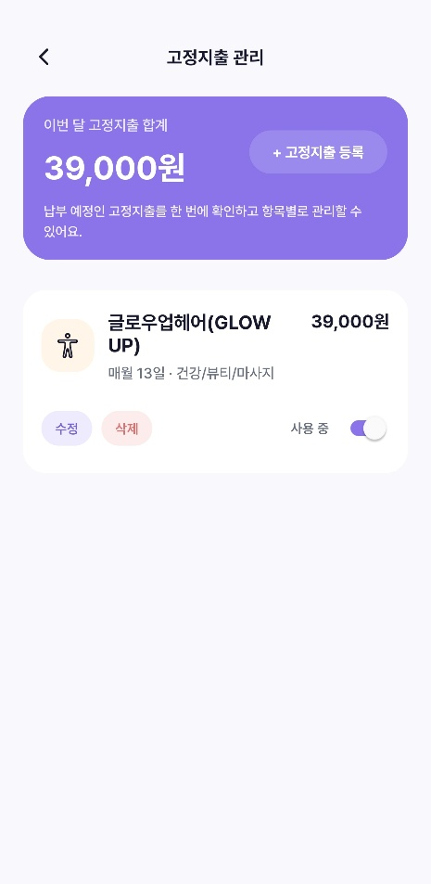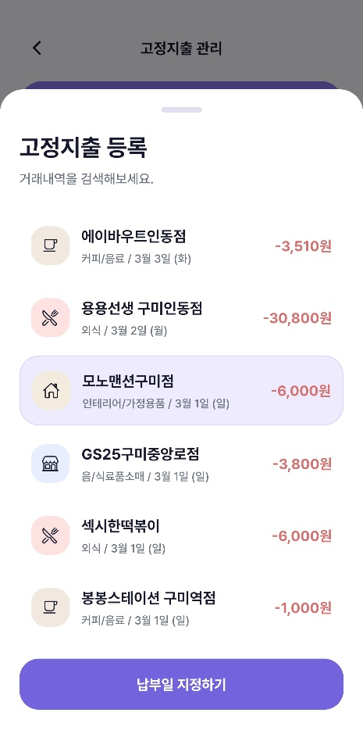
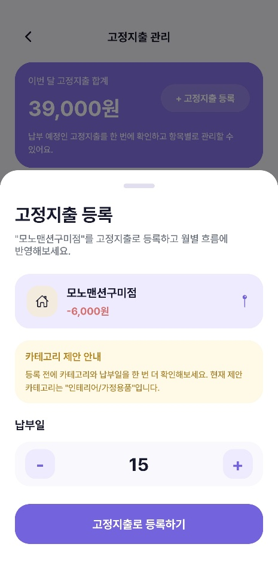
- AI 피드백
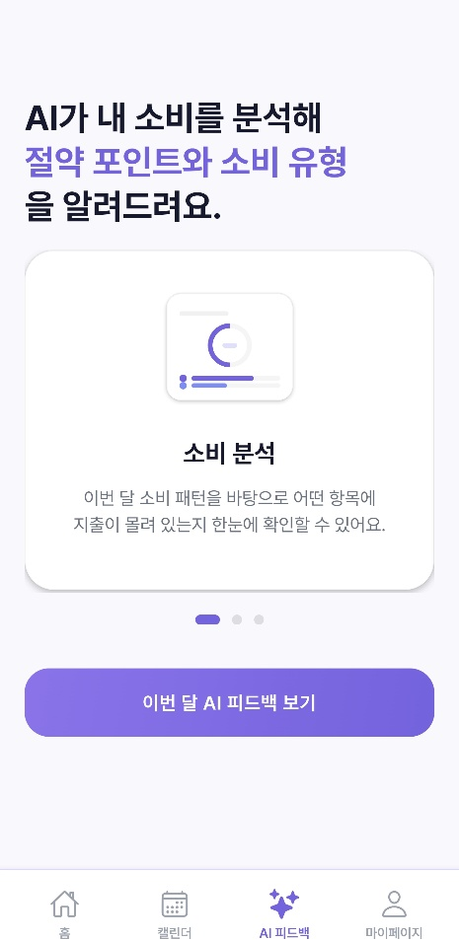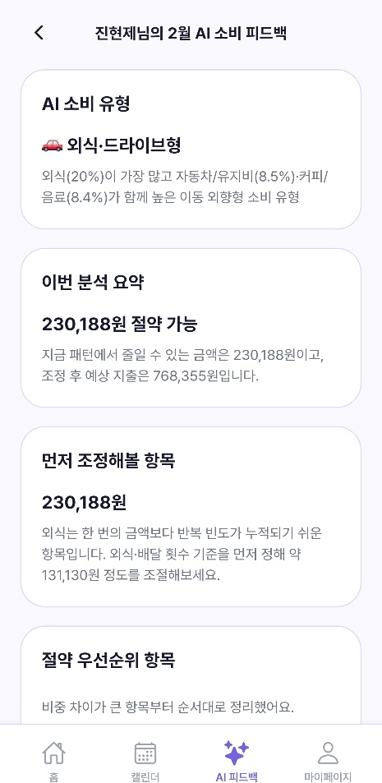
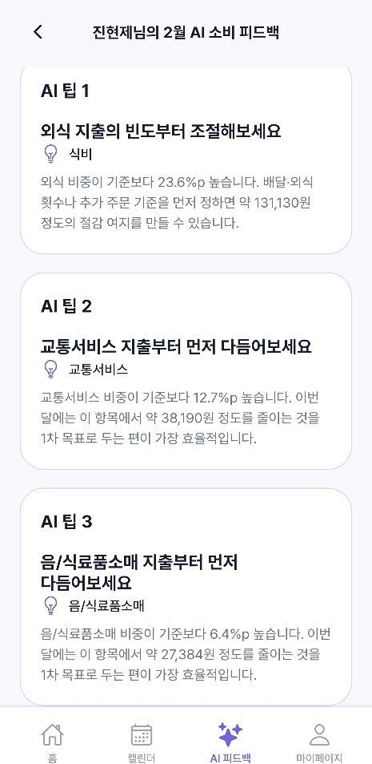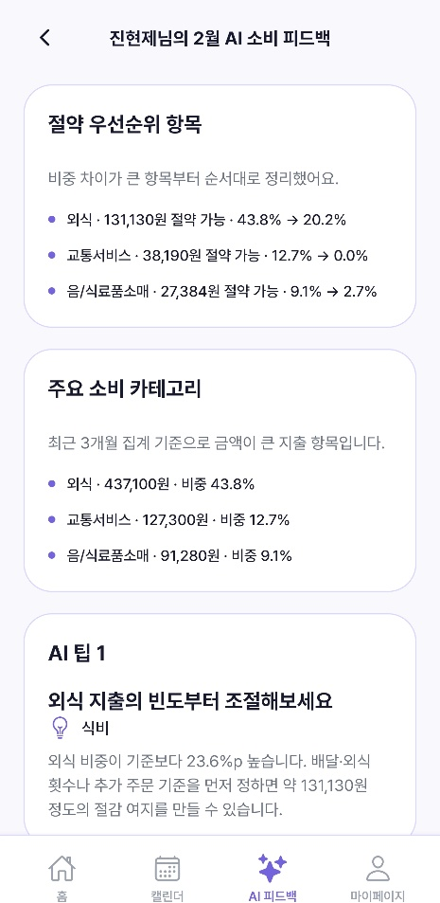
- 직전 달의 거래내역 데이터가 존재 할 경우 직전달의 소비를 바탕으로 경기도민 7500만건의 유사데이터와 비교하여 AI 분석 리포트를 받아 볼 수 있음.
- 마이페이지
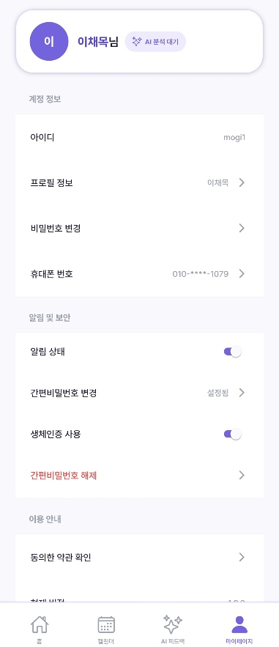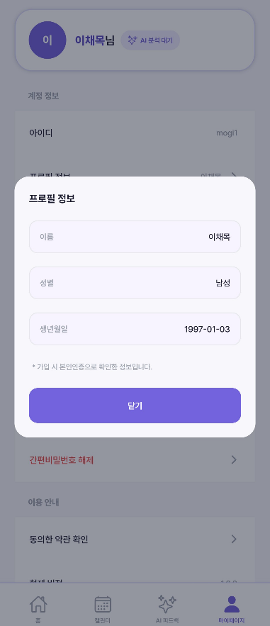
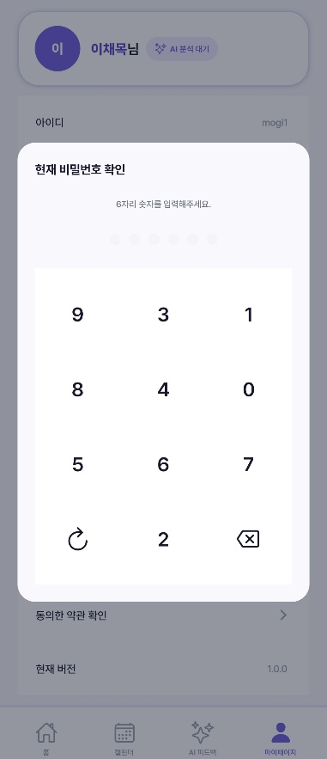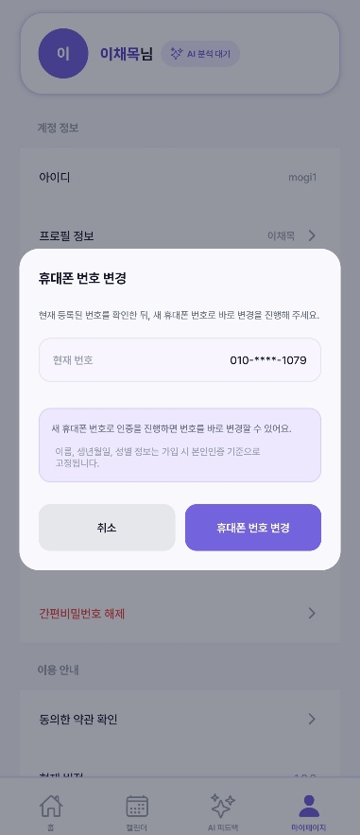
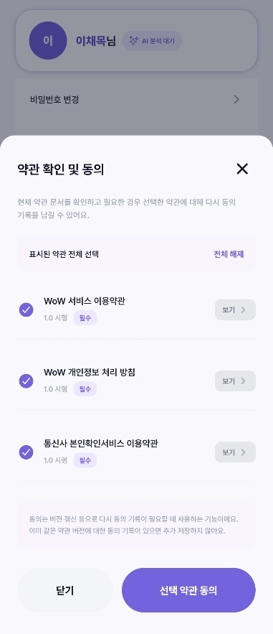
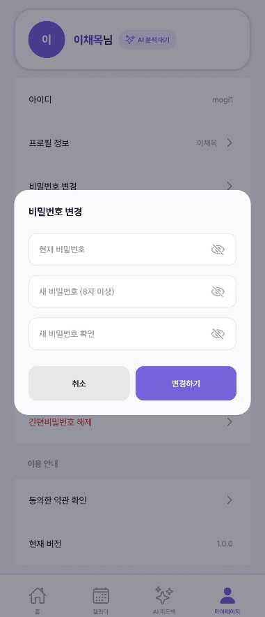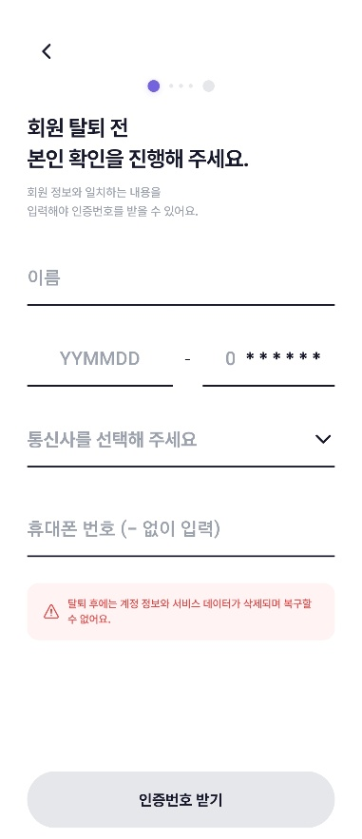
- 페이지에서 사용자 정보 및 비밀번호변경, 약관 동의 내용확인 및 휴대폰 번호 변경, 회원탈퇴 간편비밀번호 설정을 할 수 있다.

